Лабораторна робота 5 Нейронна мережа Хопфілда

Побудувати систему відновлення і розпізнавання зображень в Excel розміром 8х5
Теоретичні відомості
Серед різних конфігурацій штучних нейронних мереж (НС) зустрічаються такі, при класифікації яких за принципом навчання, строго кажучи, не підходять ні навчання з учителем , ні навчання без учителя.
У таких мережах вагові коефіцієнти синапсів розраховуються тільки один раз перед початком функціонування мережі на основі інформації про оброблювані дані, і усе навчання мережі зводиться саме до цього розрахунку.
З одного боку, пред'явлення апріорної інформації можна розцінювати, як допомога учителя, але з іншого - мережа фактично просто запам'ятовує зразки до того, як на її вхід поступають реальні дані, і не може змінювати свою поведінку, тому говорити про ланку зворотного зв'язку зі "світом" (учителем) не доводиться.
З мереж з подібною логікою роботи найбільш відомі мережа Хопфілда і мережа Хеммінга, які зазвичай використовуються для організації асоціативної пам'яті.
Структурна схема мережі Хопфілда приведена на рис. Вона складається з єдиного шару нейронів, число яких є одночасно числом входів і виходів мережі.
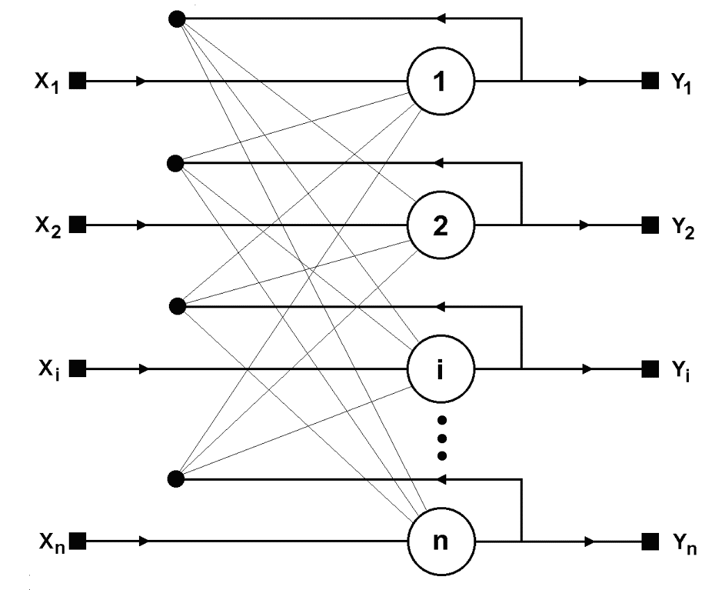
Кожен нейрон пов'язаний синапсами з усіма іншими нейронами, а також має один вхідний синапс, через який здійснюється введення сигналу. Вихідні сигнали, як завжди, утворюються на аксонах.
Завдання, що вирішується цією мережею як асоціативна пам'ять, як правило, формулюється таким чином:
1. Відомий деякий набір двійкових сигналів (зображень, звукових оцифрувань, інших даних, що описують деякі об'єкти або характеристики процесів), які вважаються зразковими.
2. Мережа повинна уміти з довільного неідеального сигналу, поданого на її вхід, виділити ("згадати" за частковою інформацією) відповідний зразок (якщо такий є) або “надати висновок" про те, що вхідні дані не відповідають жодному із зразків.
У загальному випадку, будь-який сигнал може бути описаний вектором X = { x_{i}: i=1..n }, n - число нейронів в мережі і розмірність вхідних і вихідних векторів. Кожен елемент x_{i} рівний або +1, або - 1.
Позначимо вектор, що описує, k-й зразок, через X_{k}, а його компоненти, відповідно, - x_{ik}, k=1..m , m - число зразків.
Коли мережа розпізнає (або "згадає") який-небудь зразок на основі пред'явлених їй даних, її виходи міститимуть саме його, тобто Y = X_{k}, де Y - вектор вихідних значень мережі : Y = { y_{i}: i=1,..n}. Інакше, вихідний вектор не співпаде ні з одним зразковим.
Якщо, наприклад, сигнали є деякими зображеннями, то, відобразив в графічному виді дані з виходу мережі, можна буде побачити картинку, що повністю співпадає з однією із зразкових (у разі успіху) або ж "вільну імпровізацію" мережі (у разі невдачі).
На стадії ініціалізації мережі вагові коефіцієнти синапсів встановлюються таким чином :

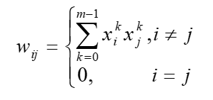

Тут i і j - індекси, відповідно, передсинаптичного і постсинаптичного нейронів; x_{i}^{k}, x_{j}^{k} - i -й і j -й елементи вектору k -го зразка.
Алгоритм функціонування мережі наступний (p - номер ітерації) :
1. На входи мережі подається невідомий сигнал. Фактично його введення здійснюється безпосередньою установкою значень аксонів :
y_{i}(0) = x_{i}, i = 1..n,
тому позначення на схемі мережі вхідних синапсів в явному виді носить чисто умовний характер. Нуль в дужці праворуч від y_{i} означає нульову ітерацію в циклі роботи мережі.
2. Розраховується новий стан нейронів
, j=1..n
і нові значення аксонів
де F - активаційна функція у вигляді стрибка, приведена на рис.

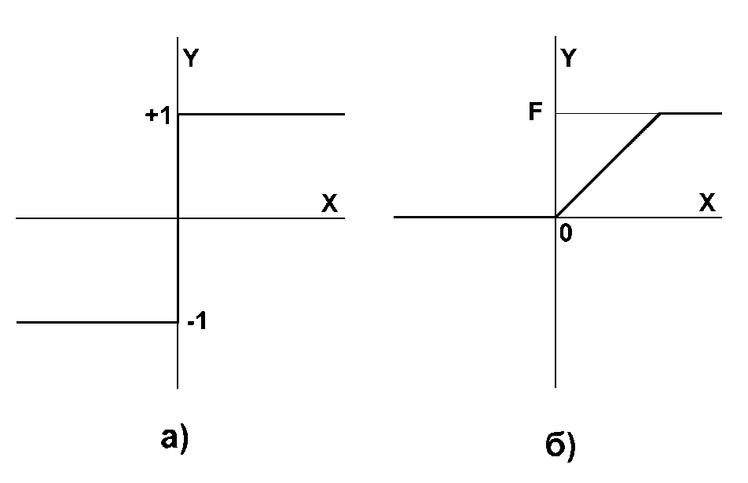
3. Перевірка, чи змінилися вихідні значення аксонів за останню ітерацію. Якщо так - перехід до пункту 2, інакше (якщо виходи стабілізувались) - кінець. При цьому вихідний вектор є зразком, що якнайкраще поєднується з вхідними даними.
Як говорилося вище, іноді мережа не може провести розпізнавання і видає на виході неіснуючий образ. Це пов'язано з проблемою обмеженості можливостей мережі.
Для мережі Хопфілда число образів m, що запам'ятовуються, не повинне перевищувати величини, приблизно рівної m<=0.15*n.
Крім того, якщо два образи А і б дуже схожі, вони, можливо, викликатимуть у мережі перехресні асоціації, тобто пред'явлення на входи мережі вектору А приведе до появи на її виходах вектору б і навпаки.

